MOD DE IMPLEMENTARE

Vom implementa tema folosind o matrice de 64 de LED-uri ( 8x8 ) cu 16 pini. De asemenea, componentele aditionale folosite sunt 8 rezistoare de 1kohm. Matricea se va conecta la procesor prin porturile dedicate ( A-D ) la pinii de I/O. Selectia pinilor va fi facuta ulterior astfel incat toate terminalele pozitive ale led-urilor pe fiecare rand sa fie conectate impreuna.

Folosind CodeVision AVR , vom programa pinii microprocesorului nostru astfel incat sa afisam pe matricea de LED-uri un mesaj cu defilare.

Am ales 8 rezistoare de 220 ohm, deoarece fiecare LED din matrice are nevoie de un anumit current pentru functionare, care se obtine cu ajutorul acestor rezistente, atunci cand avem alimentarea la 5V.

Am ales sa conectam pinii pozitivi ai matricei la PORTUL A ai microcontrolerului, iar cei negative la PORTC. Tehnica folosita pentru conexiuni este cea a multiplexarii si va fi detaliata in partea “Descrierea hardware”.

DESCRIEREA HARDWARE

* \*SCHEMA \*
* BOM
* POZE DIN ETAPE(Fotografiile vor fi redimensionate la o rezoluţie vizibilă în întregime pe ecran (max. 1024 puncte pe orizontală))

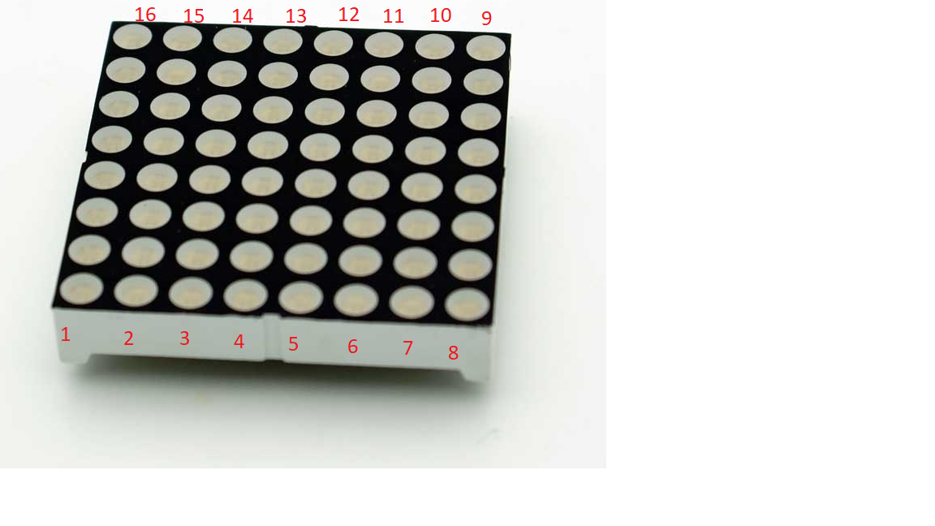

Am folosit o matrice de LED-uri rosie 8x8, cu pinii numerotati ca in figura de mai sus. Aceasta matrice contine 64 de LED-uri conectate intre ele:

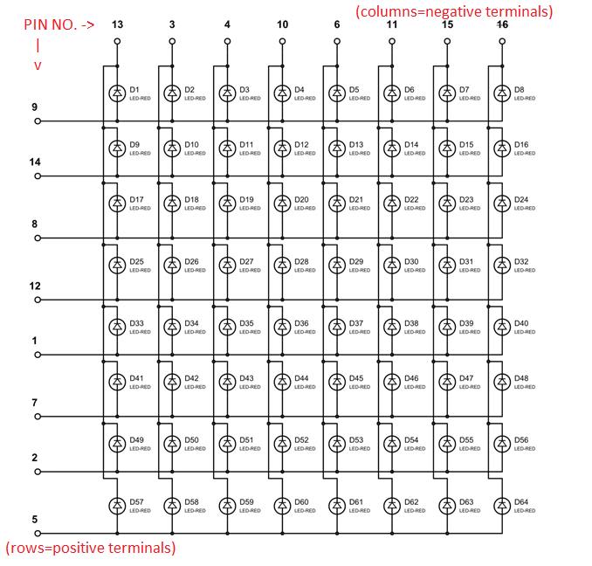

Terminalele pozitive ale LED-urile sunt conectate pe fiecare linie intre ele, ia cele negative pe coloana. De exemplu, daca vrem sa aprindem un LED sau pe toate de pe a treia linie a matricei, vom alimenta pinul 8 al matricei.

In continuare, trebuie sa conectam la ground celalalt terminal al LED-ului. Daca vrem sa aprindem LED-ul D19, alimentam PIN-ul 8 si conectam la ground PIN-ul 4. In cazul in care vrem sa aprindem D19 si D10, alimentam pinii 14 si 8, conectam la ground pinii 3 si 4. Dar se vor aprinde si D18,D11,D2,D3 o data cu cele 2 led-uri. Solutia va fi explicate in urmatoarele randuri pentru a aprinde doar cele 2 led-uri.

Ochiul uman percepe pana la 30 Hz. Adica observa daca un LED se aprinde si se stinge pana la frecventa de 30Hz. Dupa aceasta frecventa, ochiul vede LED-ul aprins continuu, desi exista o frecventa cu care acesta se aprinde si se stinge.

Avand asta in vedere, vom aprinde pe rand fiecare LED, la o distanta de 1ms, astfel:

t=0ms -> D19 ON

t=1ms -> D19 OFF, D10 ON

t=2ms -> D10 OFF, D19 ON …..si asa mai departe.

Aceasta tehnica se numeste multiplexare. Vom aprinde cate o linie pe rand si vom trece ciclic prin toate aceste randuri pentru a afisa o litera. Ochiul uman va vedea toata matricea aprinsa pentru o frecventa corespunzatoare de aprindere a LED-urilor.

Avand in vedere specificatiile matricei de LED-uri (“Cădere de tensiune led: 1.8V - 2.2V; Curent led: 20mA (max)”), am ales rezistoare de 220 ohm intre pinii microcontrolerului si cei pozitivi ai matricei. Jumper-ul J1 e pus pe pozitiile 2-3, deoarece alimentam placa cu 5V prin USB, cu ajutorul conectorului CN2.

DESCRIEREA SOFTWARE

Pentru programare se folosesc PORTA si PORTC ale microcontrolerului. In fisierul de cod “init.c” am setat cele 2 port-uri ca iesire. Am dezactivat intreruperile. Pentru fiecare litera am comentat secventa de biti a fiecarui rand din matrice necesara afisarii literei respective.

In bucla infinita de while se afla codul propriu-zis, unde afisam prin defilare fiecare character aflat in variabila ALPHA.

REZULTATE SI CONCLUZII

Planul initial de a implementa proiectul nu a fost unul reusit, insa pe parcursul anului ne-am documentat si am reusit sa intelegem anumite concept, ne-am familiarizat cu soft-ul CVAVR si, bineinteles, cu ajutorul resurselor de pe internet am dus proiectul la final cu reusita.

Alimentarea am ales sa fie de la USB de 5V, deoarece lucram cu valori mici ale curentului pentru LED-urile din matrice.

In concluzie, proiectul este functional, matricea afiseaza caractere prin defilare, dar cu siguranta poate fi optimizat pentru o performanta mai buna.

BIBLIOGRAFIE

[1] “Scrolling Text Display on 8x8 LED Matrix using AVR Microcontroller”, <https://circuitdigest.com/microcontroller-projects/scrolling-text-on-8x8-led-matrix-using-atmega32-avr>

[2] “8x8 LED Matrix Interfacing with AVR Microcontroller”, <https://circuitdigest.com/microcontroller-projects/8x8-led-matrix-with-avr-atmega8>